一、選擇
- （ ）中國的位置「進可攻、退可守」，是指中國位於海陸交接處，具有可自由向海或向陸發展的優良條件；其所指的海與陸，應分別為何？ (A)大西洋、亞洲大陸 (B)印度洋、澳洲大陸 (C)太平洋、亞洲大陸 (D)太平洋、北美大陸。
- （ ）下列何者是全世界領土面積最大的國家？ (A)美國 (B)中國 (C)俄羅斯 (D)加拿大。
- （ ）下列哪種區域劃分的方式，是考量各區域自然環境與人文特性而設置的？ (A)工業區 (B)行政區 (C)地理區 (D)氣候區。
- （ ）下列哪個海洋，並非中國的緣海？ (A)東海 (B)南海 (C)北海 (D)黃海。
- （ ）中國與下列哪個國家的國界邊境為高大的喜馬拉雅山？ (A)北韓 (B)印度 (C)阿富汗 (D)俄羅斯。
- （ ）綜合自然與人文因素劃分成的中國三大區域，不包括下列何者？ (A)西部區域 (B)東部區域 (C)北部區域 (D)南部區域。
- （ ）下列何者可用來表示中國正確的經緯度位置？
(A) 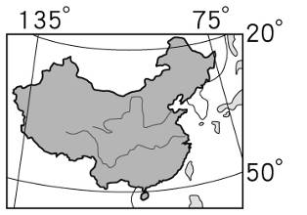
(B) 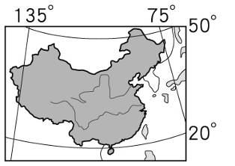
(C) 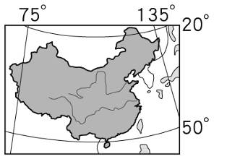
(D) 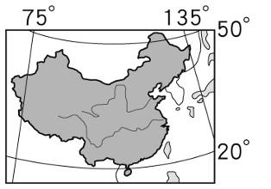
- （ ）「該地位於珠江口，港口條件優良，腹地廣大，為重要的轉口港。又因長期受西方殖民統治，擁有豐富的英式風格，在蓬勃的經濟與多元的旅遊資源帶動下，使得當地觀光業相當興盛。」請問：上文中所描述的地區應為下列何者？ (A)上海市 (B)澳門特別行政區 (C)香港特別行政區 (D)天津市。
- （ ）中國的行政區劃中，設置「自治區」的主要原因為何？ (A)中國幅員廣大，管理困難，故同意偏遠地區的少數民族獨立，自行治理國家 (B)考量族群與文化的完整性，實行區域自治而設置 (C)少數民族希望獨立，自治區是正式獨立前的過渡單位 (D)區域內的人口數量太多，故設立自治區。
- （ ）附圖為中國疆域圖，單由此圖不能看出中國疆域哪個特色？ (A)面積廣大 (B)國土完整 (C)位居溫帶 (D)地形複雜。
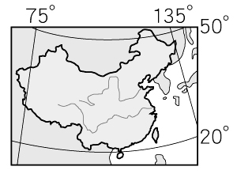
- （ ）上完地理課後，老師要求大家查詢附圖中標示＊符號的自治區相關資訊。請問：阿翔上網查詢時，應輸入下列哪個關鍵詞？ (A)新疆 (B)寧夏 (C)西藏 (D)廣西。
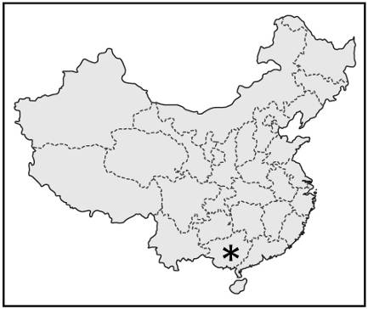
- （ ）中國的行政區劃中，有「自治區」的設置，此種行政區具有什麼特殊的條件？ (A)經濟特別發達 (B)曾被殖民的歷史 (C)對外有自己的主權 (D)少數民族人口眾多。
- （ ）中國某一行政區舉行招商記者會，該區的首長在致詞時說：「我們是中國北方的經濟、金融中心，也是最大的港口，交通方便，歡迎大家來投資。」由內容判斷，這個行政區為以下何者？ (A)北京 (B)上海 (C)天津 (D)香港。
- （ ）老師說：「中國的疆域面積為世界第四大國，誰能舉出面積比中國大的國家？」請問：下列哪一位同學答錯了？
(A) (B)
(C) (D)
- （ ）有關中國疆域的敘述，下列何者正確？ (A)位於東半球，亞洲東部，東臨大西洋 (B)跨熱帶、溫帶、寒帶三帶，幅員廣大 (C)南部有北回歸線通過，以南為熱帶氣候 (D)大部分屬熱帶氣候，高溫多雨。
- （ ）關於行政區與其居住的主要民族搭配，下列四項何者正確？ (A)廣西─回族 (B)內蒙古─藏族 (C)寧夏─滿族 (D)新疆─維吾爾族。
- （ ）「位於東經75度、北緯39度的喀什市是中國最西的城市，也是古代絲路西端的交會處，長久以來就是中國與西方國家的交通樞紐。」上文所指的都市最可能位在下列哪個行政區？ (A)新疆維吾爾自治區 (B)西藏自治區 (C)內蒙古自治區 (D)海南省。
- （ ）新一以「中國的鄰國」作為期中報告的主題，內容提到「喜馬拉雅山是中國與某些南亞國家的界山」，但小蘭卻發現他所舉出的國家中有一個寫錯了，是下列哪個國家？ (A)印度 (B)不丹 (C)尼泊爾 (D)哈薩克。
- （ ）中國三大區域中，哪個區域同時擁有省、直轄市、自治區與特別行政區等四種省級行政區？ (A)北部區域 (B)南部區域 (C)西部區域。
- （ ）小明的祖父由臺南返回中國新疆的烏魯木齊老家探親，為了符合當地時間，他應如何調整手錶時間？ (A)調快2個小時 (B)調慢2個小時 (C)調慢3小時 (D)不用調整。
二、配合題
- 中國與下列四個國家為世界疆域面積排名前五名的國家。請依各敘述判斷，將正確的答案填入適當的空格中。(複選)
A.俄羅斯 B.巴西 C.加拿大 D.美國
( )(1)疆域面積大於中國。
( )(2)疆域面積小於中國。
- 下列是中國省級行政區的名稱，請將正確的答案填入適當的空格中。(複選)
A.福建 B.新疆 C.香港
D.寧夏 E.江蘇 F.澳門
( )(1)一般區域所設置的「省」。
( )(2)「特別行政區」實行特殊的社會與經濟制度，享有立法權、行政管理權、獨立的司法權等。
( )(3)「自治區」是少數民族聚居的區域，為考量族群與文化的完整性而設立。
三、題組
- 附圖為中國地理區劃簡圖。請問：
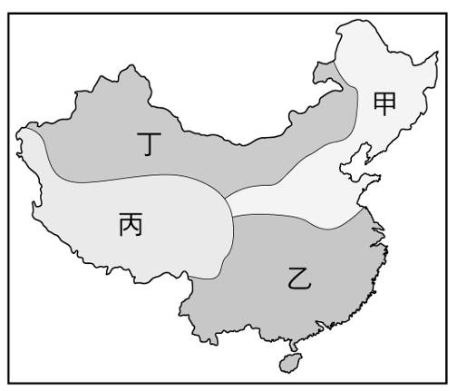
( )(1)圖中將中國分為不同的地理區，其主要依據為何？ (A)行政管理角度 (B)經濟發展觀點 (C)人口多寡與密度差異 (D)地理環境與人文因素。
( )(2)由圖判斷，甲、乙兩區的主要地理界線為下列何者？ (A)秦嶺、淮河 (B)長江、珠江 (C)黃河、秦嶺 (D)大興安嶺、長城。
( )(3)圖中哪個地區內的「自治區」最多？ (A)甲 (B)乙 (C)丙 (D)丁。
- 附圖為中國五個自治區的分布圖。請問：
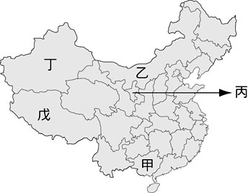
( )(1)哪個自治區是壯族主要的分布地區？ (A)甲 (B)丙 (C)丁 (D)戊。
( )(2)若想要體驗獨特的藏族文化，應前往圖中何處最能有所收穫？ (A)甲 (B)丙 (C)丁 (D)戊。
( )(3)圖中「丙」為五個自治區中面積最小的地區，其名稱為何？ (A)內蒙古自治區 (B)寧夏回族自治區 (C)新疆維吾爾自治區 (D)廣西壯族自治區。
- 附圖為中國時區圖。請問：
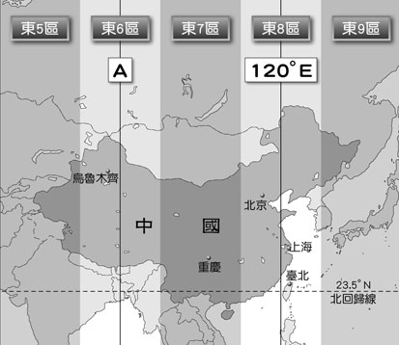
( )(1)由此圖可得知下列哪項訊息有誤？ (A)上海時間較倫敦(0°)快8小時 (B)烏魯木齊與北京日出時間差2小時 (C)重慶的日落比臺北早 (D)北京與上海沒有時差。
( )(2)小雨從臺北飛往北京參加「長城之旅」，下飛機後她的手錶應該如何調整？ (A)撥快1小時 (B)撥慢1小時 (C)不需調整 (D)無法判斷。
( )(3)圖中的「A」應為經線幾度？ (A)60°E (B)90°E (C)150°E (D)180。
( )(4)造成中國橫跨多個時區的原因為何？ (A)地形起伏大 (B)氣候複雜多樣 (C)領土南北相差30餘度 (D)領土東西相差60餘度。

